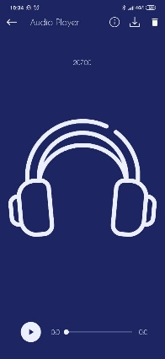

EXTERNAL APPLICATION